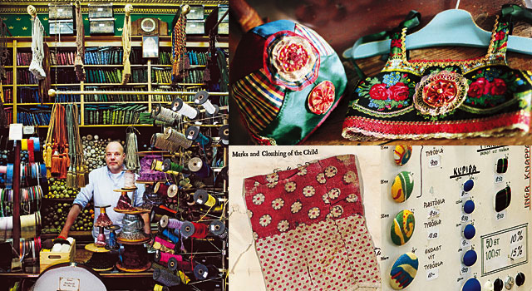

En djupdykning i lapplådan

*I lapplådan samsas små vackra bitar av siden och sammet med laglappar i ylle och oskadda delar av utslitna plagg. Alla laddade med minnen. I nya numret av Hemslöjd möter du dem som gör något stort av de där små små bitarna.*

En gång försökte man förbjuda Cunafolket i Panama att sy och bära molas. Då utbröt revolution. I det nya numret av Hemslöjd berättar **Julia Svanberg** om vad som hände när hon i ett svagt ögonblick lovade sin dotter att sy en fiskmås i molateknik.

Tusentals tygbitar från 1700-talet, som alla bär på en gripande historia, finns på arkivet för  London’s Foundling Hospital, en institution för övergivna barn. När barnen lämnades där av sina mammor fick de med sig en tyglapp som enda identifikation. Nu är arkivet Englands största samling av 1700-talstyger.

**Malin Vessby** gör en djupdykning i lapptäckets historia, **Leif Zern** skriver om håltimmarna på farbror Hugos skrädderi och **Hilda Schwartz** berättar om måttbandet som alltid finns till hands. Följ med bakom disken på två klassiska butiker: Knapp-Carlssons i Göteborg och Folckers band i Stockholm. Dessutom visar vi fantastiska dopdräkter från Dalarna och och en drömsk bandhätta från Skåne.

Vackra lapptäcken, spännande personer och fantasieggande miljöer möter du i nästa nummer av Hemslöjd!

Trevlig läsning önskar Redaktionen

Maria Diedrichs, *nyhetsredaktör*

*Tidningen finns ute i handeln 11 oktober. För mer info och pressbilder kontakta*[*redaktionen@hemslojd-tidningen.se*](mailto:redaktionen@hemslojd-tidningen.se) *eller ring 08-441 43 10.*